第四单元演练
一、填一填。
1.86比60多( ),32比57少( )。
2.82由( )个十和( )个一组成。
3.78比12多( ),还可以说( )比78少( )。[来源:Z|xx|k.Com]
4.被减数是38,减数8,差是( )。
5.一个加数是34,另一个加数是42,它们的和是( )。
6.两棵树上原来共有38只小鸟,有8只小鸟从第一棵树上飞到了第二棵树上,现在两棵树上一共有( )只小鸟。
二、选一选。
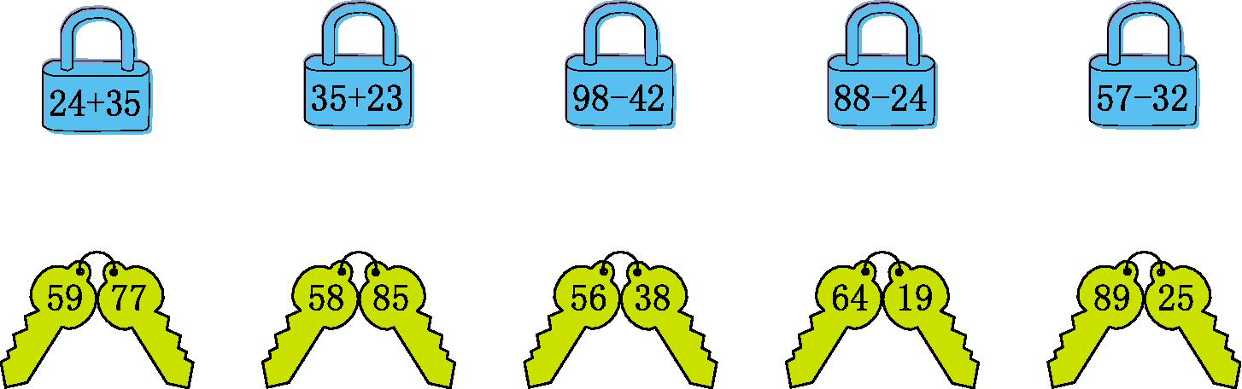
三、在里填上“>”或“<”。
37+2257 75-2255 89-4357 23+4369

26+336 8676+3 44+554 6250+9
四、算一算。
85-30= 41+30= 54-40= 24+5=

74-50= 68-5= 78-20= 65+13=

35+30= 71+5= 42+30= 45+20=

73-30= 38-6= 41+12= 42+11=

五、用竖式计算。
96-53= 56-32= 54-32= 75-35=
[来源:学§科§网Z§X§X§K]

63+30= 55+32= 14+45= 45+33=

六、解决问题。
1.小猴采了53个红果,小熊采了30个,小猴和小熊一共采了多少个红果?

 = ( )
[来源:学+科+网]
2.有53名学生,只有30把椅子,还要再搬多少把椅子,才能每人都有一个座位?[来源:Zxxk.Com]

= ( )

3.小啄木鸟吃了20条虫子,大啄木鸟吃了32条,大啄木鸟比小啄木鸟多吃了多少条虫子?

= ( )

4.
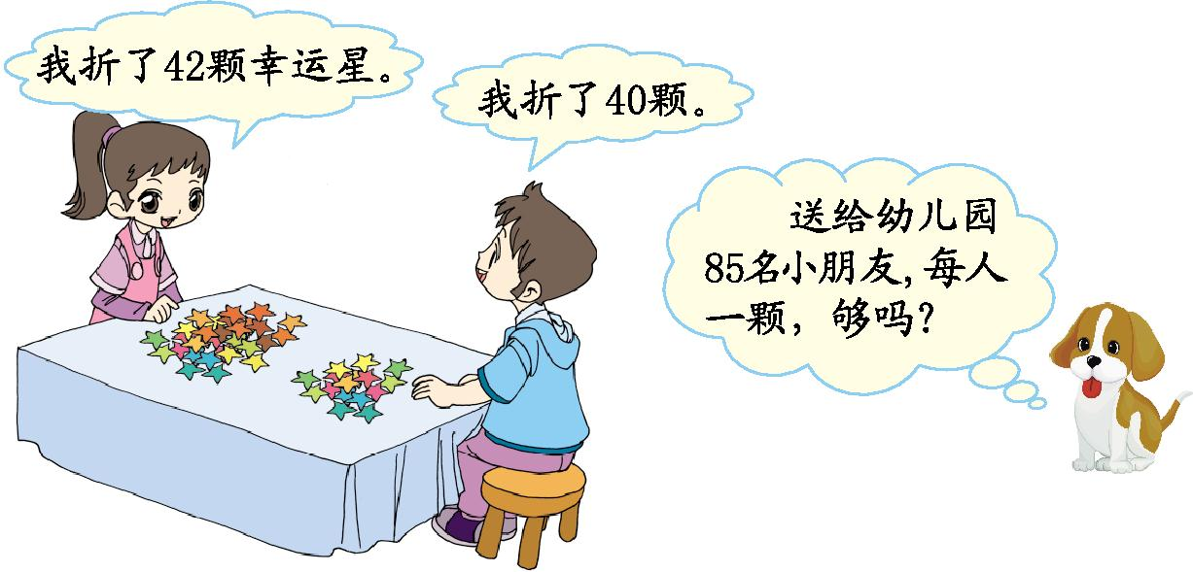

[来源:Zxxk.Com]

5.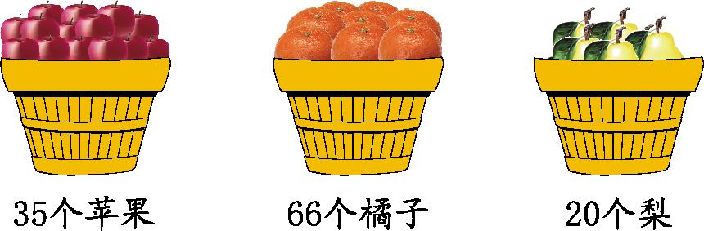
你能提出哪些数学问题?请提出两个,并分别解答出来。
(1)

= ( )

(2)

= ( )

第四单元答案
一、1.26 25 2.8 2 3.66 12 66 4.30 5.76 6.38
二、略
三、> < < < < > < >
四、55 71 14 29 24 63 58 78 65 76 72 65 43 32 53 53
五、43 24 22 40 93 87 59 78
六、1.53+30=83(个) 2.53-30=23(把) 3.32-20=12(条)
4.42+40=82(颗) 82<85 不够
5.答案不唯一,如:(1)苹果比梨多多少个?35-20=15(个)
(2)橘子比苹果多多少个?66-35=31(个)

